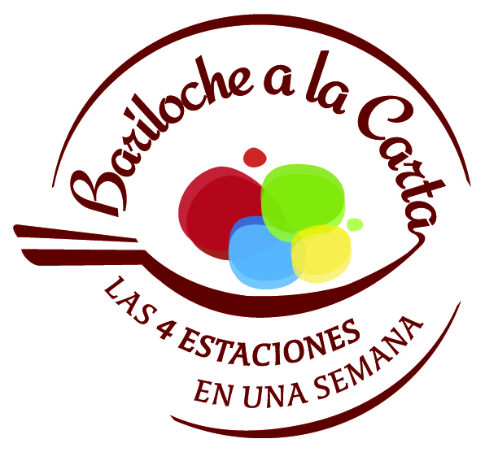

"BARILOCHE A LA CARTA”

“LAS CUATRO ESTACIONES EN UNA SEMANA"

"Bariloche a la Carta", un evento dedicado exclusivamente a difundir la gastronomía de la ciudad, se desarrollará del 6 al 13 de octubre, reuniendo al sector público y privado con el objetivo de posicionar a nivel nacional e internacional a Bariloche como un destino gastronómico, resaltando la gran calidad y variedad de la gastronomía local.
La organización de la actividad está a cargo de la Asociación Empresaria Hotelera Gastronómica de Bariloche (AEHGB) pero cuenta con el invalorable respaldo de la Secretaria de Turismo de San Carlos de Bariloche, el Emprotur, Provincia de Rio Negro y Ministerio de Turismo de la Nación.
Así, "Bariloche a la Carta", busca sumarse a la agenda de actividades anuales de la ciudad, con una propuesta que pone en primer plano a la gastronomía local través de sus diferentes establecimientos gastronómicos, sus cocineros, sus productos regionales y su identidad gastronómica formada por las diferentes corrientes inmigratorias.
Sumándose a una tendencia mundial de valoración de la gastronomía a través de grandes eventos, Bariloche a la Carta busca también incrementar la cantidad de visitantes al destino y a los establecimientos gastronómicos de la ciudad, poniendo durante una semana en primera linea la gran variedad de propuestas gastronomicas que se puenden encontrar en esta importante Ciudad turística.
En este marco, participarán residentes, turistas, agencias de turismo, empresas privadas, entidades del Estado municipal, provincial y nacional, cámaras y asociaciones relacionadas a la actividad y los hoteles, restaurantes, pizzerías, parrillas, bares, cervecerías, casas de te, y chocolaterías, que formarán el circuito gastronómico.
Para agasajar tanto a Turistas como residentes estableciemientos gastronomicos, agencias de turismo, Hoteles, Chocolateria, etc adheridos al evento realizarán importantes descuentos en el marco de este imprtante evento de la Ciudad.
Cabe destacar, que los cuatro pilares del evento serán: un circuito gastronómico con un premio del público a los mejores platos, charlas gratuitas, catas y degustaciones; y acciones para la comunidad.

Circuito Gastronómico

El pilar principal de la actividad es el circuito gastronómico que durará toda la semana. El mismo estará conformado por los establecimientos participantes del evento y estará reflejado en mapas que se entregarán en toda la ciudad y medios electrónicos.
Para incrementar la participación tanto de turistas como residentes, todos los establecimientos realizarán importantes descuentos durante toda la semana, que se complementarán con premios a la participación, sorteos, etc.
Como novedad en este tipo de circuitos, se incorporará la elección del Plato de Oro Bariloche a la Carta 2014 y también un plato ganador por estación.
Los ganadores de estos galardones surgirán de los mas votados por el público participante a través de una plataforma especial, generando de esta manera un premio de origen para los establecimientos que tengan los platos más reconocidos.
Los visitantes recorrerán el circuito dependiendo de sus gustos y serán invitados a votar on line los platos/establecimientos que más les gustaron, pudiendo ganar premios instantaneos por votar.

Talleres gratuitos y catas

Las charlas gratuitas se desarrollarán en un espacio central y otros satélites. Entre la propuesta del temario se destacan clases magistrales con celebrities, talleres de cocktelería con cerveza, ahumados, fabricación de cerveza, cocina para celíacos, chocolate, alimentación saludable, Slow Food, curanto y cocina de Alta Montaña. También se contará con la presencia de destacados cocineros de Bariloche quienes serán representantes de la gastronomía local para visitantes, residentes y colegas.
También en el marco de la semana se realirá un desfile con la concurrencia de la primera linea de modelos de la pasarela actual.
También están previstas actividades para niños como un taller de Arte y Alimentos.
Asimismo, en distintos lugares por las tardes y noches realizaran catas y degustaciones gratuitas con inscripción previa.

Responsabilidad Social
La organización planea también incorporar acciones de Responsabilidad social dentro del marco del evento. De esta manera se encontrarán desde campañas de concientización, hasta colaboración y capacitación con comedores zonales.

Otras experiencias

De esta manera Bariloche se suma a la tendencia que iniciaron otros destinos del país como Buenos Aires, Puerto Madryn, Córdoba, Mar del Plata y Rosario que con diferentes propuestas realizan anualmente eventos vinculados a la Gastronomía.

